ПУТИ РЕШЕНИЯ ПРОБЛЕМЫ

- Станьте другом для ребенка, с которым можно поделиться своими переживаниями и не боятся быть отвергнутыми;
- Уделяйте больше внимания его проблемам и взаимоотношениям со сверстниками;
- Учите ребенка общению с людьми вне Интернета;
- Организуйте досуг ребенка во внеурочное время (посещение кружков и секций);
- Взаимодействуйте с участниками образовательного процесса, чтобы знать о его проблемах;
- Проговаривайте ситуации с родителями, рекомендуйте им контролировать действия ребенка в социальных сетях, не хранить огнестрельное и холодное оружие в местах, доступных для ребенка, знать круг общения, обратиться за помощью к специалисту в случае замкнутости ребенка, резкого изменения его поведения и проявлений агрессивности.

Центр оказывает услуги детям от 3-х до 18 лет, их родителям (законным представителям) и педагогическим работникам образовательных организаций (учреждений).

КОНТАКТНАЯ ИНФОРМАЦИЯ
194017, Санкт-Петербург,
Костромской пр., д.7, литера А
График работы: понедельник-суббота 10:00-19:00
E-mail: viborpmss@bk.ru
Телефон: (812) 553-18-75

СКУЛШУТИНГ
?

Санкт-Петербург
2019

ИСТОРИЧЕСКАЯ СПРАВКА

Скулшутинг - это вооруженное нападение учащегося или стороннего человека на школьников внутри учебного заведения.
За рубежом случаи стрельбы в школе известны с начала XX века. Еще в 1927 году в США в результате массового расстрела о школе города Бат погибли 44 человека, 58 получили тяжелые травмы. С тех нор подобные случаи получают свое распространение па территории всего мира, в том числе в России.
После таких вопиющих случаев появилось новое определение - «субкультура Колумбайн».
«Колумбайн» это название школы в США,в которой а 1999 году произошло самое громкое вооруженное нападение учеников на своих одноклассников. Этот случай получил широкий общественный резонанс. Тогда в результате стрельбы погибли 13 человек. К сожалению, у подростков, устроивших тогда стрельбу в школе, появились последователи, которые стали повторять такие страшные поступки.
Именно по этой причине субкультура «Колумбайи» так быстро набрала обороты и подучила немалое количество последователей, чаще всего среди детей подросткового возраста, которые наиболее подвержены влиянию, поэтому часто совершают поступки, аналогичные тем, о которых прочитали в книге или журнале, узнали из Интернета.

ПРИЧИНЫ СОВЕРШЕНИЯ ДЕТЬМИ «СКУЛШУТИНГА»

- Отсутствие внимания родителей;
- Ссоры с членами семьи;
- Трудности в общении со сверстниками, конфликты с ними и педагогами;
- Буллинг (травля) – агрессивное преследование оного из членов коллектива со стороны других членов коллектива или его части;
- Смерть родственников и друзей;
- Доступ к огнестрельному и холодному оружию в доме;
- Интерес к компьютерным играм, в которых присутствуют сцены насилия, а также его доступ к сайтам и группам в сети Интернет, пропагандирующую идеологию «скулшутинга».

- Депрессивное состояние;
- Внушаемость и ведомость;
- Психические отклонения.

НА ЧТО СЛЕДУЕТ ОБРАТИТЬ ВНИМАНИЕ
• дети, которые воспитываются в семьях, где царит насилие н жестокость, несут подобную схему общения и общество; | 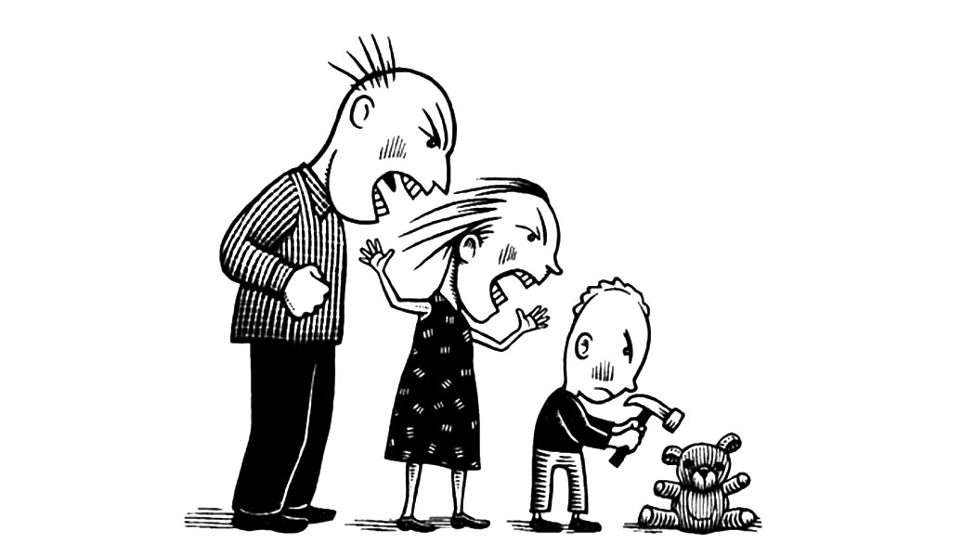
• родители, которые не интересуются жизнью ребенка, могут спровоцировать развитие пассивной агрессивности в нем;

• отсутствие у ребенка общения со сверстниками может стать причиной появления у него серьезных психологических проблем;

•сверстники ребенка обзывают и бьют его, распространяют слухи и сплетни про него; | 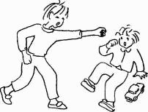
• под влиянием компьютерных игр ребенок может утратить чувство реальности и не видеть разницы между убийством человека в игре и его смертью в реальной жизни;

• ребенок, планирующий нападение на своих сверстников, как правило, в сети Интернет поддерживает общение с другими последователями идеологии «скулшутинга».

